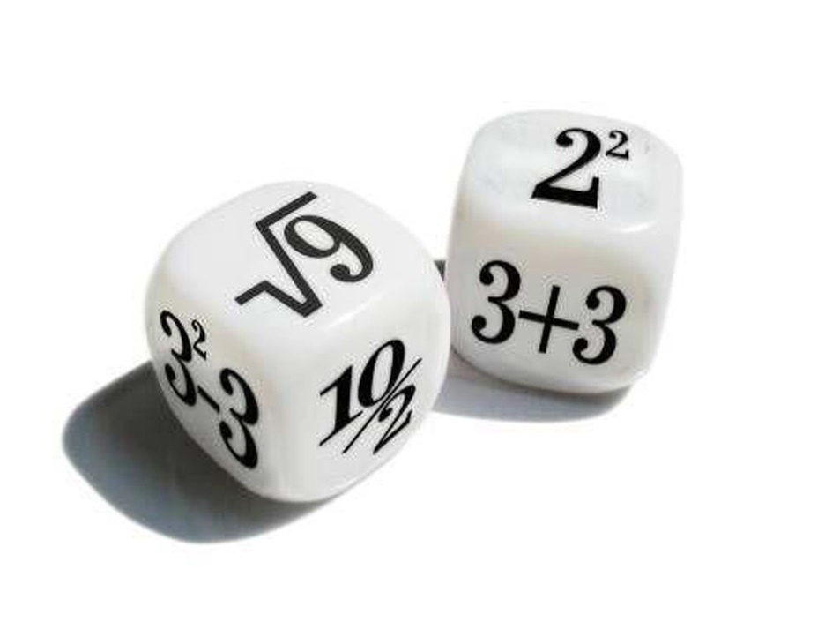
Сабақтың тақырыбы: Үшінші белгісіз қосылғышты табуға берілген есептер
Сабақтың мақсаты: 1. Үшінші белгісіз қосылғышты табуға берілген есептерді шығара алуға, периметрі белгілі үшбұрыштың белгісіз қабырғасының ұзындығын таба алуға дағдыландыру. 2. Екі таңбалы санға бір таңбалы санды қосып, азайтуды басшылыққа ала отырып, логикалық ойлау қабілеттерін дамыту, ой-өрістерін арттыру; 3. Есте сақтау қабілеттерін арттыра отырып, шапшаңдыққа, сауатты жазуға, өзара көмекке , қамқорлыққа тәрбиелеу; Сабақтың түрі: жаңа сабақ Сабақтың әдісі: түсіндірмелі, сұрақ-жауап, көрнекіліктік. Көрнекілігі суреттер, интерактивтік тақта Сабақтың барысы: І.Ой қозғау

1.Психологиялық дайындық Шаттық шеңбері: -Балалар, біз бүгін сабақта қамқорлық шуағын жүрегімізбен сезінеміз.Өлең жолдарын бірге қайталайық: Қайырымды жүрекпен, Мейірімді тілекпен, Ізгілікті ниетпен Қамқор болып өсемін. -Балалар, біз бүгінгі сабақта қамқорлық туралы болады Мультфильм көру. «Қарлығаштың құйрығы неге айыр?» Балаларға Қарлығаштың құйрығы неге айыр? Мультфильмі көрсетіледі. Көрсетіліп болған соң мультфильм бойынша сұрақтар қойылады. -Ана қарлығашқа қандай қамқорлық көрсетті? -Қарлығаш адам баласына қандай қайырымдылық жасады? Балалар сұрақтарға жауап беріп, қорытындылайды: -Осы мультфильм арқылы адамның құстарға, құстардың адамдарға қамқорлық жасай алатынын білдік. Қамқорлық-адамға, табиғатқа, жан-жануарларға жанашырлықпен қарау, көмектесу.Құстарды таспен, доппен атып ойнауға болмайды. Ал қазір біз допты торға лақтырып ойнаймыз.
1 – тапсырма (ауызша есептеу) «Кім мерген?» ойыны. - Берілген өрнектер туралы не айтуға болады? - Нені байқадық? Қосудың компоненттерін ата. - Екінші қосылғышты табу үшін не істейміз? - Ал үшінші қосылғышты табу үшін не істейміз? **Тапсырманы қорытындылау. Сонымен үшінші қосылғышты табу үшін қосындының мәнінен екі қосылғыштың қосындысын азайтамыз. Демек бүгінгі біздің тақырыбыз:Үшінші қосылғышты табуға берілген есептер Сабақтың мақсатын оқушылар шығару. ІІ.Мағынаны ажырату. Көркем жазу минуты.
Өрнектерді жазу 6+8 12-6 9+8 15-7 Оқулықпен жұмыс №2-тапсырма.Есептерді салыстыр және оларды шығар а) 7м 4м 8м ? ә) 7м 4м ?м 19м -Бұл есепте нешінші қосылғыш белгісіз? Белгісіз қосылғышты әріппен белгілеуге бола ма?Ал ендеше өрнек құрастырайықшы. 7м + 4м + а ═ 19м -Бұл өрнекті не деп атауға болады? -Теңдеу -Теңдеу дегеніміз не? Теңдеу түрлерін ата. Ендеше бұл есепті теңдеу құрастыру арқылы шығарып көрелік. 7м + 4м + а ═ 19м 11м + а ═ 19м а ═19м – 11м а ═ 8м №3-тапсырма.Құстардың дауысы. - Балалар қыстан кейін қай мезгіл келеді?Көктем мезгілі туралы не айтар едіңдер? Ендеше көктем мезгілінде ең бірінші ұшып келетін құсты ата. Ұзақ. Ұзақ сендерге латынның бір әріпті тістеп алып келіпті. Р әрпі.Математикада бұл әріп туралы не айтуға болады? Периметр дегеніміз не? Үшбұрыштың периметрін тап. ?см 3 см 6см Сергіту сәті «Шатаспа» ойыны Ойынның мақсаты: тез ойлау қабілеттерін жетілдіру, тәуліктің әр уақытында не істейтіндері туралы білімдерін жетілдіру. Керекті заттар: кубик 4-тапсырма . Ойлан,тап Үш амалдан тұратын бес 2-ден 20 санын шығар 5-тапсырмаҚосу,азайту таңбасын қой + - 6-тапсырма. Өздік жұмыс.Орындап болғасын тапсырады. 6 оқушы оқиды. Семантикалық карта мысал 55 88 76 31 3 64 67+9 100-45 56+32 56+8 50-19 70-67 ІІІ.Ой толғаныс Сурет бойынша есеп құрастыр. Барлығы-35 құс шіл -11 құр-? саңырауқұр-15 -Не үйрендік? -не білдік? Үйге тапсырма №7,8.Бағалау
Источник: http://www.zharar.com/kz/sabak/646-matematika_belgisiz.html

